Arbejdsseddel
Logaritmer

Opgave 0
Skriv hvert af følgende tal kortere
$\log\left({10}^{3,4}\right)$, $ln(e^{2,7})$, ${10}^{log(7,8)}$, $e^{ln(1,2)}$
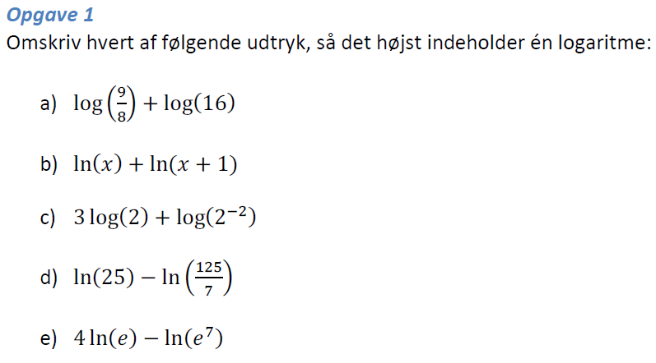
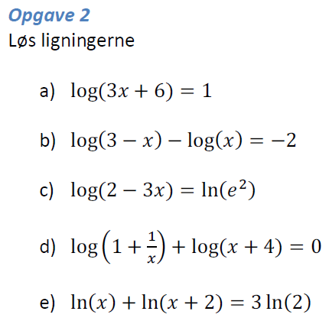
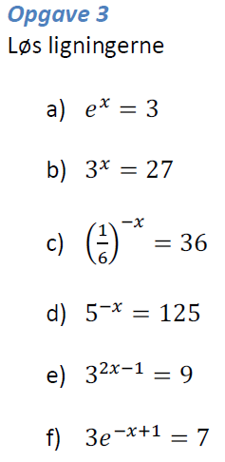
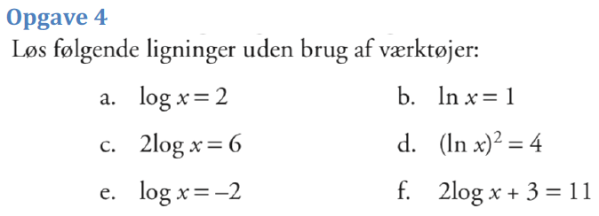
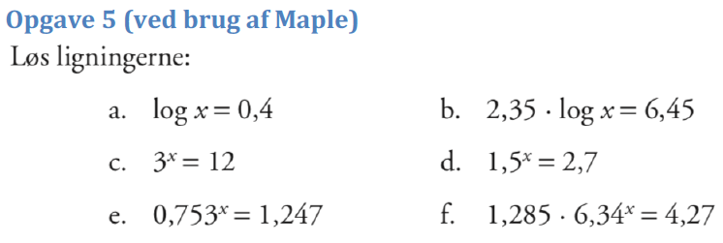

SE NÆSTE SIDE

Opgave 0
$$log\left(10^{3,4}\right)=3,4 \\ ln\left(e^{2,7}\right)=2,7 \\ 10^{log⁡(7,8)}=7,8 \\ e^{ln(1,2)}=1,2$$
